ЧĂВАШ РЕСПУБЛИКИ  ХĔРЛĔ ЧУТАЙ РАЙОНĔН  ДЕПУТАТСЕН ПуХăВĕ | 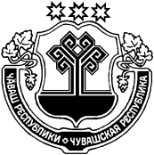 | ЧУВАШСКАЯ РЕСПУБЛИКА  СОБРАНИЕ ДЕПУТАТОВ КРАСНОЧЕТАЙСКОГО РАЙОНА
ЙЫШĂНУ  19.07.2012 11 №  Хĕрлĕ Чутай сали |  | РЕШЕНИЕ  19.07.2012 № 11  с. Красные Четаи

О вознаграждении М.Н.Юхма

За многолетний труд в деле воспитания населения Красночетайского района Чувашской Республики, за выпуск книги о герое- земляке Некея наградить Почетной грамотой администрации Красночетайского района Михаила Николаевича Юхма, народному писателю Чувашии, академику.

Глава Красночетайского района А.Ю.Степанов

